Задача 1. Вводимо логіна і пароль. Якщо логін вірний відображаємо смайл. Якщо ні, то:
1) якщо логін = Іван – колір повідомлення про помилку синій
2) якщо хтось інший, то колір повідомлення червоний
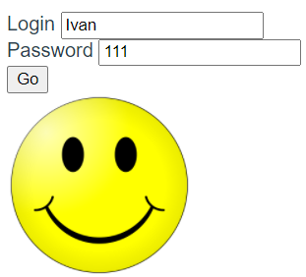
Задача 2. З випадаючого списку вибираємо клас квитка у літаку. Якщо
1) бізнес - виводимо елементи для вибору газети та коньяку (якщо вибрано коньяк, то запропонувати закуску (так/ні)),
2) економ – виводимо елементи для вибору типу пива і чипсів.

Задача 3. Елемент тренажера англійської. Виводимо зображення елемента і слово. Користувач вводить відповідь. Якщо вірно – відтворюємо фразу «Добре. Молодець!» (і додаємо зелену рамку до елемента), якщо ні - то відтворюємо фразу «Невірно, спробуйте ще раз» (і додаємо червону рамку).
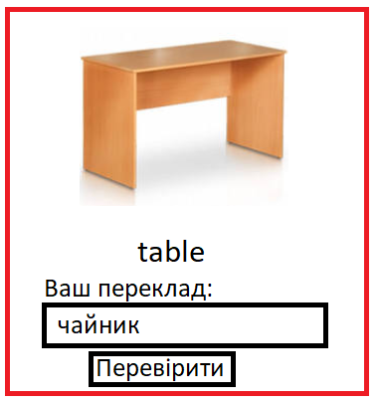

Задача. Розробити форму для введення трьох послідовних (один за одним) номерів місяців. При введенні значення у один з елементів input, значення у двох інших автоматично розраховуються.
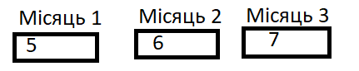

Спробуйте розв”язати задачу з використанням watch .
При заданні значення відповідного місяця необхідно встановити колір елемента: весна- зелений, літо — червоний, осінь — жовтий, зима — голубий .

Задача. Розробити елемент форми для бронювання подорожі автобусом, літаком або потягом. У залежності від вибору виду траспорту на екрані повинні з”являтися різні елементи введення даних (використати v-if).

Дані для подорожі автобусом: номер місця, замовлення сніданку, замовлення чаю, замовлення wifi.
Дані для подорожі літаком: клас (економ, стандарт, бізнес), номер місця.
Дані для подорожі потягом: вид вагону (плацкарт, купе), потреба у постільній білизні, замовлення чаю.

Задача. Розробити форму замовлення товару з можливістю замовлення доставки. Якщо клієнт вибрав самовивіз товару — відобразити графік роботи складу, якщо замовив доставку — відобразити вартість доставки та елементи для введення бажаної години доставки

